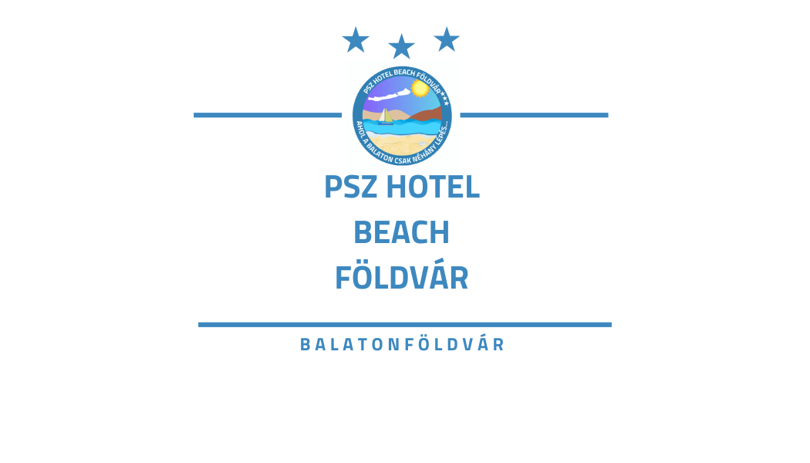

**PSZ HOTEL STRAND FÖLDVÁR**



**GÄSTEINFORMATION A-Z**

**Lieber Gast!**

Wir heißen Sie herzlich willkommen im PSZ Hotel Beach Földvár*** Hotel.

In unserer Broschüre möchten wir Sie mit den Dienstleistungen unseres Hotels vertraut machen und **Ihnen helfen**, Ihren Aufenthalt bei uns so angenehm wie möglich zu gestalten und mit freundlichen Erlebnissen nach Hause zu reisen.

**Ausgangswert**

Name des Hotels: PS Hotel Beach Földvár***

Adresse:H-8623 Balatonföldvár, Báthory utca 40.

Telefonnummer: +36-36-70/656-9005

E-Mail: [foglalas@pszhotelfoldvar.hu](mailto:foglalas@pszhotelfoldvar.hu#_blank)

Homepage: www.pszhotelfoldvar.hu

**Sicherheitsbestimmungen**

Bitte beachten Sie zu Ihrer Sicherheit die Vorschriften während Ihres Aufenthaltes:

- Alle Zimmer und öffentlichen Bereiche sind Nichtraucherzimmer. Um Brände zu vermeiden, rauchen Sie bitte nur in ausgewiesenen Bereichen.

- Es ist VERBOTEN, brennbare, explosive Stoffe im Hotelzimmer zu lagern, Kaffeemaschinen, Warmwasserbereiter, Bügeleisen und andere Elektrogeräte zu betreiben!

- Fahrlässig oder vorsätzlich verursachte Schäden werden vom Hotel an den Verursacher entschädigt.

- Im Notfall sofort die Rezeption informieren!

- Im Falle eines Feueralarms verlassen Sie bitte sofort das Gebäude. Den Fluchtweg finden Sie, indem Sie ihn an die Zimmertür hängen.

- Im Brandfall ist die Benutzung des Aufzugs VERBOTEN!

- Halten Sie Ihr Hotelzimmer immer geschlossen, schließen Sie beim Verlassen die Fenster und die Balkontür.

- Das Hotel haftet nicht für Wertsachen oder Bargeld, die in den Hotelzimmern zurückgelassen werden! Der Zentraltresor bietet eine sichere Lösung für die Aufbewahrung Ihrer Wertsachen, deren Nutzung kostenlos ist!

- Bitte respektieren Sie die Ruhe anderer Gäste und stören Sie sie nicht mit Lautstärke. Achten Sie zwischen 22:00 und 08:00 Uhr besonders darauf, dass andere beruhigt sind.

**Wichtige Telefonnummern:**

Retter **104**

Feuerwehrleute **105**

Polizei **107**

Allgemeiner Notruf **112**

Mit dem Check-in akzeptieren unsere Gäste die Allgemeinen Geschäftsbedingungen des Hotels, die zum Zeitpunkt der Buchung auf unserer Website oder bei der Ankunft an der Rezeption eingesehen werden können.

**Das Team des PSZ Hotel Beach Földvár wünscht Ihnen angenehme Erholung und Entspannung für Ihren Aufenthalt.**

**Parkplatz** – Für unsere Gäste, die mit dem Auto anreisen, stellen wir geschlossene, aber unbewachte Parkplätze im Bereich des Hotels zur Verfügung.

**Betten** – Unsere Zimmer verfügen über bequeme Betten mit neuen Matratzen für ungestörte Entspannung. Die Größe unseres Einzelbettes beträgt 80*200 cm, unser Doppelbett ist 160*200 cm.

**Bettwäschewechsel –** Die Bettwäsche in den Hotelzimmern wird einmal pro Woche bei der Abreise oder bei Aufenthalten von mehr als einer Woche gewechselt. Auf Wunsch kann die Bettwäsche gegen Gebühr in unterschiedlichen Abständen gewechselt werden. Bitte wenden Sie sich mit Ihrem Anliegen an die Rezeption.

**Check-in** - Das Hotelzimmer kann am Anreisetag ab 14:00 Uhr bezogen werden. Ein früher Check-in ist je nach Verfügbarkeit möglich. Anfragen an der Rezeption. Alle Gäste sind verpflichtet, im Hotel einzuchecken, und auf Anfrage der Rezeption können ihre persönlichen Daten glaubwürdig überprüft werden. Mit dem Check-in akzeptieren unsere Gäste die Allgemeinen Geschäftsbedingungen des Hotels, die zum Zeitpunkt der Buchung auf unserer Website oder bei der Ankunft an der Rezeption eingesehen werden können.

**Überwachungskamera** – Zur Sicherheit unserer Gäste sind Überwachungskameras in öffentlichen Bereichen und Fluren installiert.

**Check-out** – Bitte verlassen Sie Ihr Hotelzimmer am Abreisetag bis 10:00 Uhr. Späte Abreisen unterliegen der Verfügbarkeit. Bitte wenden Sie sich mit Ihrem Anliegen an die Rezeption.

**Schuhputzset –** Wenden Sie sich mit Ihrer Anfrage an die Rezeption.

**Gepäcktransport** - Kostenlos. Bitte wenden Sie sich mit Ihrem Anliegen an die Rezeption.

**Gepäckaufbewahrung** – Kostenlos. Bitte wenden Sie sich mit Ihrem Anliegen an die Rezeption.

**Diätetische Lebensmittel** – Bitte geben Sie bei der Buchung Ihre speziellen Ernährungsbedürfnisse (vegetarisch, Lebensmittelallergie usw.) an.

**Elektrogeräte** – Die Verwendung von Messing, Wasserkocher, Eisen usw. im Hotelzimmer ist aus Brandschutzsicht GEFÄHRLICH und VERBOTEN! Wenn unsere Kollegen die Verwendung eines solchen Geräts feststellen, wird es zur Aufbewahrung mitgenommen und erst bei der Abreise zurückgegeben. Der Schaden, der durch die Verwendung gegen das Verbot entsteht, wird auf den Verursacher abgewälzt!

**Elektronisches Zubehör** – Internationales Netzteil, Ladestation kann an der Rezeption angefordert werden.

**Regenschirm** - Kostenlos auszuleihen. Bitte wenden Sie sich mit Ihrem Anliegen an die Rezeption.

**Aufwachen** – Wenden Sie sich mit Ihrem Anliegen an die Rezeption.

**Wertsachen aufbewahren** – Das Hotel ist nur für Wertsachen verantwortlich, die im zentralen Safe aufbewahrt werden. Ein Safe steht kostenlos zur Verfügung. Bitte wenden Sie sich mit Ihrem Anliegen an die Rezeption.

**Fotokopieren, Scannen –** Bitte wenden Sie sich mit Ihrer Anfrage an die Rezeption.

**Zahlungsmethoden** – Die Zahlung kann in bar, per Kreditkarte (VISA, Mastercard) oder mit SZÉP-Karte (OTB Bank, K&H Bank, MBH Bank) erfolgen.

**Földvár Card** Alle unsere Gäste haben Anspruch auf die Földvár Card, die zahlreiche Ermäßigungen an Akzeptanzstellen in der Umgebung bietet. Bitte wenden Sie sich mit Ihrem Anliegen an die Rezeption.

**Rauchfreies Hotel –**  Rauchen ist in Hotelzimmern, Balkonen und öffentlichen Bereichen **strengstens VERBOTEN**. Die Zimmer und öffentlichen Bereiche sind mit Rauchmeldern ausgestattet. Bei Nichtbeachtung drohen Geldstrafen und die Beendigung des Dienstes!

**Kinderbett** – Begrenzte Anzahl zur Verfügung gestellt. Bitte wenden Sie sich mit Ihrem Anliegen an die Rezeption.

**Kinderfreundliches Hotel** – Babybett und Babybadewanne sind an der Rezeption erhältlich, Hochstuhl im Restaurant. Für Informationen zum Erhitzen von Babynahrung wenden Sie sich bitte an die Rezeption.

**Medikamente** – Basismedikamente (Schmerzmittel, Verband) und Thermometer mit Ihrer Anfrage wenden Sie sich an die Rezeption.

**Haartrockner** – Die Hotelzimmer sind mit einem Haartrockner ausgestattet.

**Hygieneprodukte** – Rasiermittel, Zahnbürsten, Zahnpasta können gegen Gebühr an der Rezeption erworben werden. Flüssigseife und Duschshampoo stehen in den Badezimmern kostenlos zur Verfügung.

**Kühlschrank** – Die Hotelzimmer sind mit einem Kühlschrank ausgestattet.

**Internet** – Hotelzimmer und öffentliche Bereiche sind mit kostenlosem Internetzugang (WIFI) ausgestattet. Das für die Nutzung des Dienstes erforderliche Passwort lautet Vendeg21.

**Spielzeug, Sportgeräte** – Eine begrenzte Anzahl von Tischfußball, Darts, Billard, Tischtennis, Badminton kann kostenlos gemietet werden. Bitte wenden Sie sich mit Ihrem Anliegen an die Rezeption.

**Wartung** – Wenn Geräte in Ihrem Zimmer nicht funktionieren oder repariert werden müssen, melden Sie dies bitte an der Rezeption.

**Schäden** – Unsere Gäste haften für Schäden, die dem Hotel, anderen Gästen oder Dritten entstehen. Für hochwertige Vermögenswerte und Bargeld haftet das Hotel nur, wenn es zur Verwahrung übernommen wurde.

**Späte Abreise, vorzeitige Anreise** – Je nach Auslastung des Hotels bieten wir die Möglichkeit, beide Leistungen zu nutzen. Bitte wenden Sie sich mit Ihrem Anliegen an die Rezeption.

**Ausflüge, Aktivitäten** - Erkundigen Sie sich an der Rezeption, wo gedruckte Publikationen über die Möglichkeiten in der Umgebung erhältlich sind.

**Haustiere** – Unser Hotel akzeptiert keine Haustiere.

**Social Media –** Unser Hotel ist auf Facebook und Instagram zu finden. Bitte folgen Sie den Seiten und behalten Sie unsere Neuigkeiten und Aktionen im Auge.

**Besucher** – Wir bitten unsere lieben Gäste, ihre Besucher in den öffentlichen Bereichen des Hotels willkommen zu heißen. Besucher können das Hotelzimmer erst nach dem Check-in an der Rezeption betreten und sich dort nicht nach 20:00 Uhr aufhalten. Im Falle eines Verstoßes berechnet die Rezeption den Preis gemäß der aktuellen Preisliste.

**Aufzug –** Die Etagen sind mit dem Aufzug oder über das Treppenhaus zu erreichen.

**Wäsche- und Bügelservice** – Bitte wenden Sie sich mit Ihrer Anfrage an die Rezeption.

**Sonnenliege** – Im Sommer steht eine begrenzte Anzahl von Sonnenliegen im Garten des Hotels kostenlos zur Verfügung.

**Medizinischer Notfall** – Wenn Sie gesundheitliche Beschwerden oder eine unerwartete Krankheit haben, wenden Sie sich bitte an einen Spezialisten. Unsere Rezeption informiert Sie gerne über die nächste Notaufnahme, das nächstgelegene Krankenhaus oder die nächste Apotheke. Bitte wenden Sie sich mit Ihrem Anliegen an die Rezeption.

**Parken** - Gäste, die mit dem Auto anreisen, können je nach Verfügbarkeit einen geschlossenen Parkplatz im Hotelbereich nutzen.

**Zusätzliche Decke, Kissen –** Auf Anfrage stellen wir zusätzliche Decken und Kissen zur Verfügung. Bitte geben Sie Ihren Wunsch an der Rezeption an.

**PSU-Rabatt** – Mitglieder der Lehrergewerkschaft erhalten 30% Rabatt auf Unterkunft, Frühstück und Parken. Die Ermäßigungen gelten auch für unmittelbare Verwandte (Ehemann, Ehefrau, Kinder) für bis zu 2 Zimmer, nur gegen Vorlage der Mitgliedskarte.

**Radio** – Sie können das Radio auf Ihrem Zimmerfernseher einstellen. Liste der verfügbaren Radiosender: Bartók Radio, Dankó Radio, Kossuth Radio, Petőfi Radio.

**Rezeption** – 24 Stunden am Tag verfügbar.

**Frühstück** – Buffet wird täglich zwischen 07:30 und 10:00 Uhr in unserem Restaurant serviert. Bitte informieren Sie uns vor Ihrer Ankunft über besondere Ernährungswünsche. Speisen und Getränke sind im Restaurant nicht erlaubt.

**Erholung im Freien – Erholung im Freien ist** im hoteleigenen Garten und am 50 m entfernten East Beach möglich.

**Hotelbewertung –** Die offizielle, externe Bewertung der Berufsorganisation unseres Hotels beträgt drei Sterne (***).

**SZÉP Card** – Unser Hotel akzeptiert die Széchenyi Leisure Card. Für weitere Informationen zur Verwendung wenden Sie sich bitte an die Rezeption.

**Housekeeping** – Die Zimmer werden täglich gereinigt. Wenn Sie die tägliche Reinigung nicht nutzen möchten, informieren Sie bitte die Rezeption oder verwenden Sie das "Bitte nicht stören"-Schild im Zimmer.

**Lost and Found** – Sie können nach ordnungsgemäßer Identifizierung an der Rezeption abgeholt oder abgegeben werden.

**Taxi, Transfer –** Erkundigen Sie sich an der Rezeption, unsere Kollegen helfen Ihnen gerne bei Taxi- oder Transferaufträgen.

**Handtuchwechsel** – Handtücher in Hotelzimmern werden bei Aufenthalten von mehr als 7 Nächten oder bei Abreise einmal pro Woche gewechselt. Handtücher können auf Wunsch in verschiedenen Intervallen gewechselt werden. Wenn Sie Wünsche haben, wenden Sie sich bitte an die Rezeption. Handtücher sind außerhalb des Hotels nicht erlaubt.

**Fernsehen** – Die folgenden ungarischen Sender sind auf dem Fernseher in den Hotelzimmern verfügbar: Dikh TV, Duna World/M4 Sport+, Duna HD, Izaura Tv, M1 HD, M2 HD, M4 Sport, HD, M5 HD, Pesti TV, RTL Klub, Spektrum Home+, TV2.

**Nähset** – Wenden Sie sich mit Ihrer Anfrage an die Rezeption.

**Allgemeine Geschäftsbedingungen** – Bitte lesen Sie unsere Allgemeinen Geschäftsbedingungen, die Sie auf unserer Website und an der Rezeption finden. Die Einhaltung der Allgemeinen Geschäftsbedingungen ist für alle unsere Gäste verpflichtend!

**Bügeleisen** – Bitte wenden Sie sich mit Ihrer Anfrage an die Rezeption.

**Gästebeschwerden** – Bitte melden Sie Ihre Beschwerden oder Kommentare während Ihres Aufenthalts an der Rezeption, damit wir Probleme so schnell wie möglich lösen können.

**Notausgang** – Hinweis an der Innenseite der Hotelzimmertür, um einen sicheren Weg zum Verlassen des Hotels zu finden.